**Instrumentación necesaria para la práctica de Arduino: Secado de piezas en 3D**

Para realizar la parte de hardware de la práctica, hemos optado por realizar nosotros el conexionado y el fabricamiento de la placa donde irá, tanto la parte de potencia, como la parte de control.

Aquí se exponen los componentes de hardware que necesitamos para su realización:

(Si se pulsa en el título de cada componente le dirigirá a la página de compra)

1. [Relé 5V DC](https://es.aliexpress.com/item/32827368030.html?spm=a2g0o.productlist.0.0.79a661a7AHok6i&algo_pvid=de25a889-5f05-412d-a6ac-bc260656ab16&algo_expid=de25a889-5f05-412d-a6ac-bc260656ab16-14&btsid=2100bdd516171984075273230e85a7&ws_ab_test=searchweb0_0,searchweb201602_,searchweb201603_) : Serían un total de 5 relés de potencia (no existe la opción de comprar una sola unidad), los cuales usaremos para la alimentación de las luces LED de secado.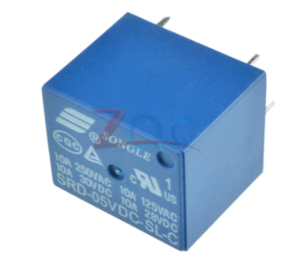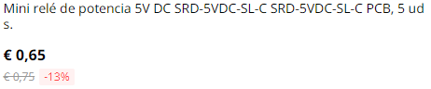
2. [Reductor 12v a 5v](https://es.aliexpress.com/item/1005001520959705.html?spm=a2g0o.productlist.0.0.65d035dcR4d9X0&algo_pvid=null&algo_expid=null&btsid=2100bddd16178104780977205e6633&ws_ab_test=searchweb0_0,searchweb201602_,searchweb201603_) : Es un módulo regulador de voltaje, que utilizaremos tanto para la excitación del relé como para suministrar la potencia al Arduino (si se quisiera). Elegimos la opción de 5V.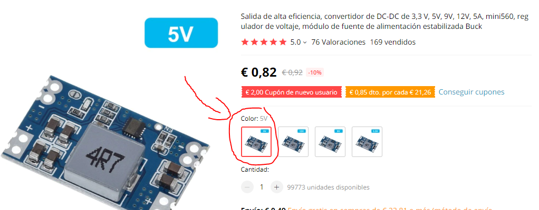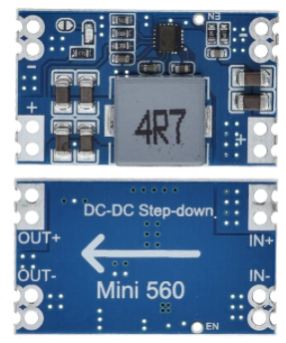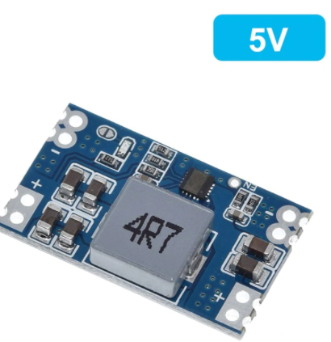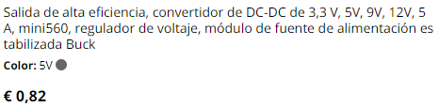
3. [Conectores cable alimentacion € 0,43](https://es.aliexpress.com/item/1005001469726221.html?spm=a2g0o.detail.1000014.12.c1542e76UagCBA&gps-id=pcDetailBottomMoreOtherSeller&scm=1007.13338.192131.0&scm_id=1007.13338.192131.0&scm-url=1007.13338.192131.0&pvid=d31715b7-3198-4c46-bcd0-e0347ec9aeea&_t=gps-id:pcDetailBottomMoreOtherSeller,scm-url:1007.13338.192131.0,pvid:d31715b7-3198-4c46-bcd0-e0347ec9aeea,tpp_buckets:668%230%23131923%2389_668%23888%233325%232_3338%230%23192131%230_3338%233142%239889%231_668%232846%238111%231996_668%232717%237559%2338_668%231000022185%231000066059%230_668%233422%2315392%23721) : 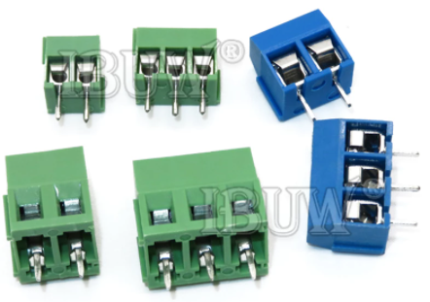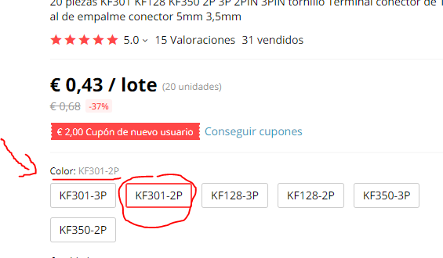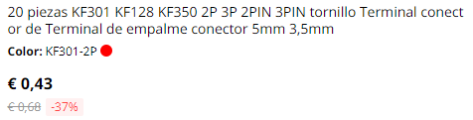
4. [Lcd 1602](https://es.aliexpress.com/item/32709833949.html?spm=a2g0o.productlist.0.0.7e6a7614X1hrkF&algo_pvid=da6ec608-4a12-4deb-8ac9-c72ade9a729f&algo_expid=da6ec608-4a12-4deb-8ac9-c72ade9a729f-28&btsid=2100bde316171988106907046e1cc9&ws_ab_test=searchweb0_0,searchweb201602_,searchweb201603_) : 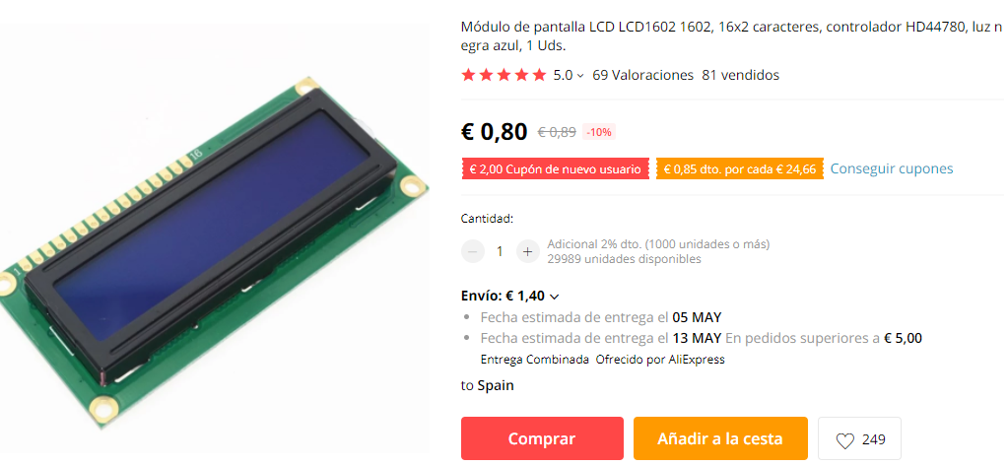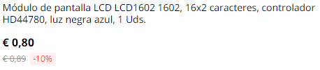
5. [Triodo transistor NPN](https://es.aliexpress.com/item/32624547567.html?spm=a2g0o.cart.0.0.34e43c00FirboK&mp=1) : Los usaremos para poder excitar la salida del relé, ya que la señal para que permita el paso de la corriente es de 5V (la cual viene del [Reductor 12v a 5v](https://es.aliexpress.com/item/1005001520959705.html?spm=a2g0o.productlist.0.0.65d035dcR4d9X0&algo_pvid=null&algo_expid=null&btsid=2100bddd16178104780977205e6633&ws_ab_test=searchweb0_0,searchweb201602_,searchweb201603_)). El lote es de 100, pero no se puede comprar una sola unidad como pasaba en el caso del relé, de todas formas, nosotros no hemos encontrado transistores por el DronLab, por lo que, los que sobren también servirán para realizar próximos proyectos del laboratorio.